Вопросы и задания по теме "План и карта"
1. Сравните изображение Земли на карте полушарий и глобусе, плана местности. В графах «Карта полушарий» и «Глобус», «План» поставьте цифры тех признаков, которые для них характерны.

Признаки | Ответы
 | Карта  полушарии | Глобус | План местности
- Видна половина поверхности Земли.
- Видна поверхность всей Земли.
- Все меридианы одинаковы по всей длине линий.
- Меридиан средний прямой, другие- кривые линии разной длины.
- Параллели- линии разной длины.
- Параллели- окружности.
- Очертание материков отражают их действительные очертания.
- Очертания материков искажены

2. Какой масштаб крупнее?
А) 1:20000 или 1:40000
В) 1:600000 или 1:300000
С) 1:2500000 или 1:2000000
3. Какой масштаб мельче?
А) 1:2500000 или 1:25000000
В) 1:10000000 или 1: 1500000
С) 1: 1000 или 1:10000
4. Определите масштабы планов, если на них улица длиною:
А) 100м имеет длину 1см;
В) 1км имеет длину 10см;
С) 2км имеет длину 20см.
Ответы: 1. 1:100000
2. 1:10000
3. 1:2000000
4. 1:200
5. 1:1000
5. Численные масштабы выразить именованными: 1:2000000, 1:9000000, 1:400000, 1:50, 1:25000, 1: 20000.

6. По данным азимута установите, какому направлению они соответствуют.
Азимут | Направление
135°
0°
90°
270°
360°
180°

- В таблице даны азимуты местных предметов, изображенные на рисунке 1. напишите названия этих предметов в таблицу.
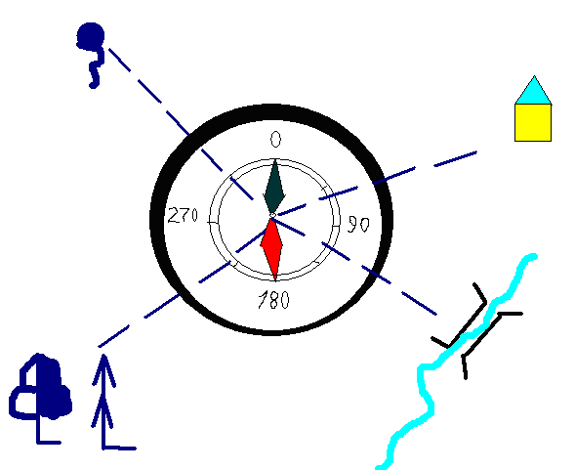
Азимуты | Название предмета
185°
50°
315°
120°

- Определите, в каком направлении от Астаны находятся:
Географические объекты | Направление
Каспийское море
Аральское море
г. Алматы
о.Гренландия
- Определите азимуты сторон горизонта отмеченные в таблице.

Стороны горизонта | Азимут
Север
Восток
Юг
Запад
Юго-восток
Северо-запад
Юго-запад
Северо-восток
Северо-северо-восток
Восток-юго-восток

10. Какова относительная высота холмов на рис 2.
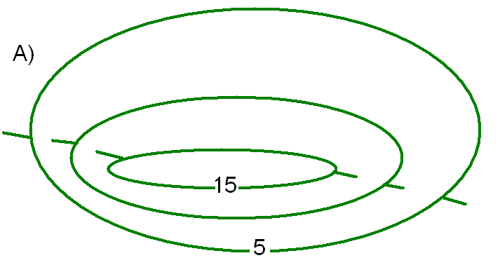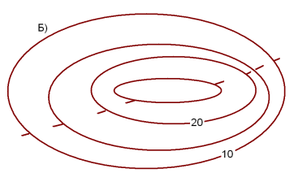

11. Изобразите при помощи горизонталей следующую форму рельефа (рис.3)
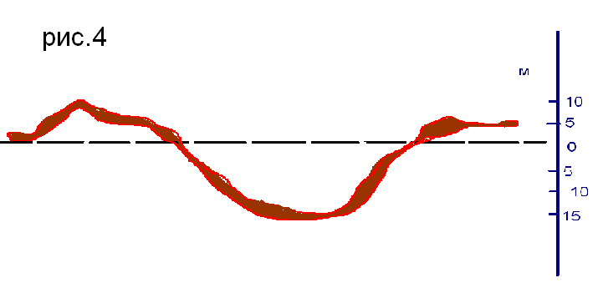

12.Назовите основные элементы градусной сети, изображенные на рисунке 4.
Рис.6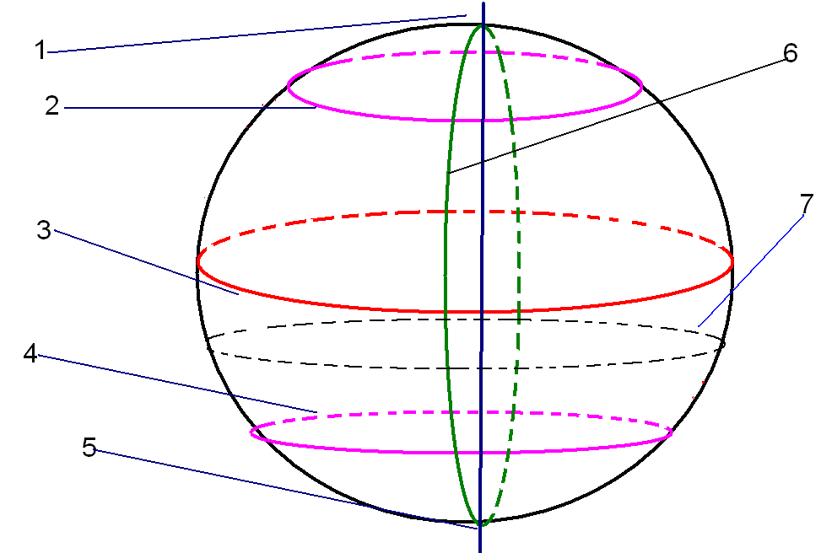

13.Какие части света пересекает меридиан, проходящий через ваш населенный пункт?

14.Определите расстояние от вашего населенного пункта в градусах и километрах:
А) до экватора;
В) до северного полюса;
С) до южного полюса;
15. Назовите самую длинную и самую короткую параллель.
16. Определите протяженность материков в градусах и километрах :
1. Африка по 20° в.д.2. Южная Америка по 30° ю.ш.3. Австралия по 150° в.д.
4. Евразия по 90 °в.д.5. Северная Америка по 40° с.ш.
17. Определите географические объекты по их географическим координатам:

Широта | Долгота | Название географических объектов
41 с.ш. | 16 в.д.
28 с.ш. | 88 в.д.
43 с.ш. | 42 в.д.
36 ю.ш. | 150 в.д.
34 ю.ш. | 70 з.д.
56 с.ш. | 38 в.д.

18. Длина экватора составляет примерно 40 000 км. Поскольку экватор – окружность, он сдержит 360°. Определите, чему равняется длина 1° дуги экватора. Если расстояние между объектами по экватору составляет 10°, то чему равно это расстояние?

19. Определите по карте полушарий, какие из объектов имеют координаты:
1) 2° ю.ш., 78°з.д.; 2) 28° с.ш., 77°в.д; 3) 13°ю.ш., 26°в.д.; 4) 38°с.ш., 77°з.д.Какой из этих объектов самый северный, самый южный, самый западный и самый восточный?
20. Нарисуйте поперечный профиль формы рельефа, изображенной на рисунке 5 по линии АБ.

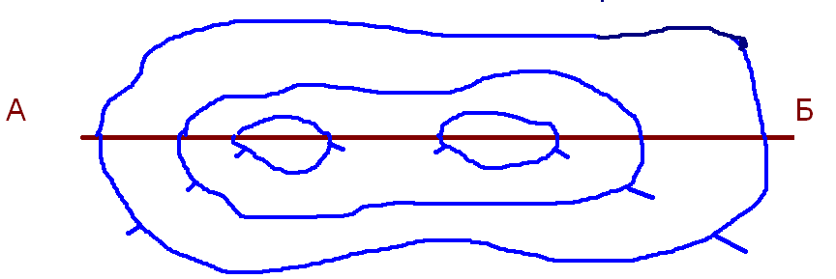рис.5

21. Каким фоном изображены на физической карте участки А, Б, В на рисунке 6?
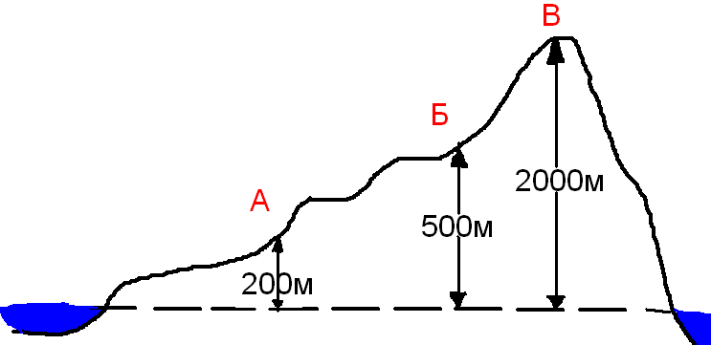рис.6

22. Имеются ли на Земле точки, для определения географического положения которых достаточно только одной координаты?

